**Flexibilität im Gartenbau:   
Wechsel zwischen Fachrichtungen**

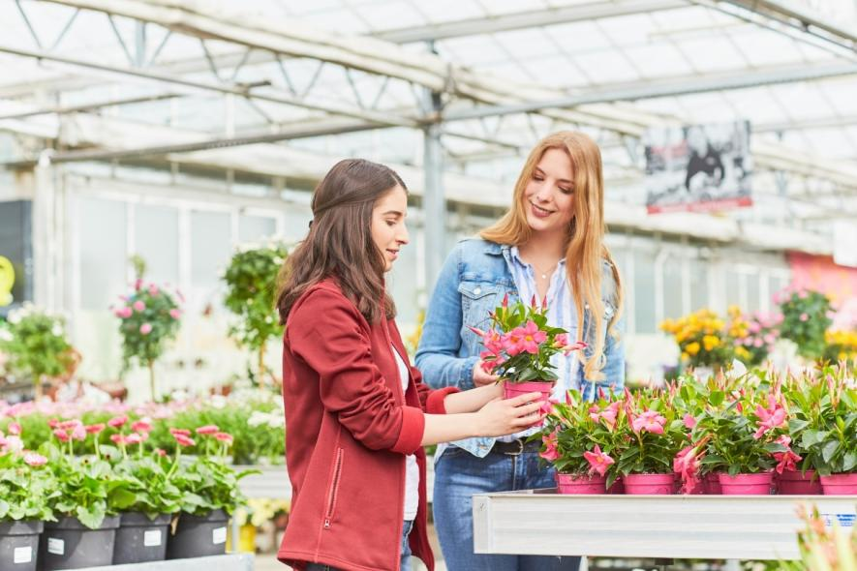 (GMH) Wer sich für eine der sieben Fachrichtungen im Gartenbau entscheidet, legt sich damit nicht zwangsläufig für den Rest seines Berufslebens fest. Im Gegenteil: Der Gartenbau zeigt sich flexibel und ein Wechsel zwischen Betrieben unterschiedlicher Fachrichtungen ist oft problemlos möglich. Ein Beispiel dafür ist Laurenz Frücht, der nach seiner Ausbildung in der Baumschule nun in einer Staudengärtnerei neue Erfahrungen sammelt und sein Wissen erweitert.

Bildnachweis: GMH

**Bildunterschrift:** Nicht nur in der Staudengärtnerei: Kundenberatung und Verkauf gehören in vielen gärtnerischen Fachrichtungen zum Beruf.

Bilddaten in höherer Auflösung unter:   
<https://www.gruenes-medienhaus.de/download/2025/04/GMH-2025-18-01.jpg>

**Ein Beruf, viele Möglichkeiten**

Als Laurenz Frücht nach der Schule beschloss, Gärtner zu werden, wählte er eine Baumschule als Ausbildungsbetrieb. „Ich wusste, dass die Arbeit im Freien mein Ding ist, außerdem war der Betrieb in der Nähe meines Wohnortes“, erzählt der 20-Jährige. Ob Obstbau, Zierpflanzen oder Landschaftsbau – der Beruf des Gärtners ist vielseitig. Deshalb wird die Ausbildung in sieben verschiedenen Fachrichtungen angeboten. Je nach Schwerpunkt stehen unterschiedliche Pflanzenarten, Techniken und Arbeitsweisen im Fokus: Wer Gemüse anbaut, braucht ein anderes Know-how als jemand, der Grabstätten gestaltet oder Bäume vermehrt. Die Spezialisierung ermöglicht es, tief in ein Fachgebiet einzutauchen und genau das zu lernen, was für den jeweiligen Bereich wichtig ist.

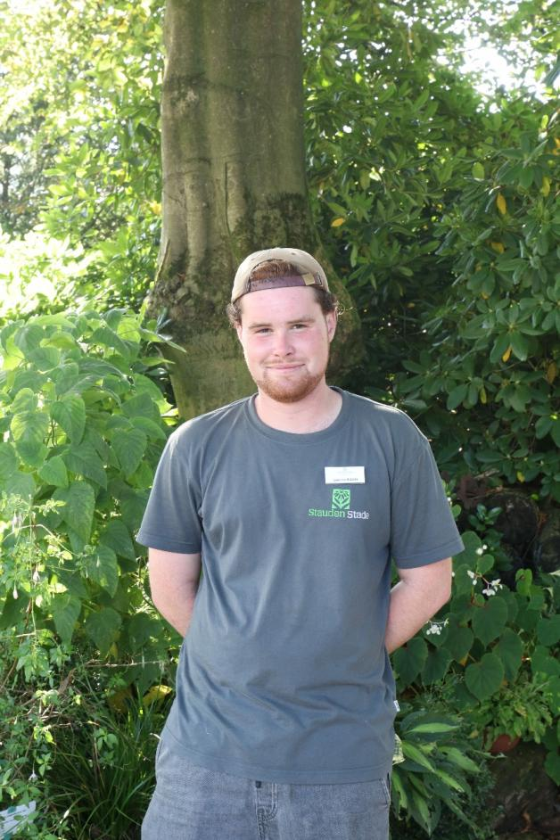

Bildnachweis: GMH

**Bildunterschrift:** Der Gartenbau eröffnet viele Wege: Laurenz Frücht (20) wechselte nach seiner Ausbildung in der Baumschule in die Staudengärtnerei.

Bilddaten in höherer Auflösung unter:   
<https://www.gruenes-medienhaus.de/download/2025/04/GMH-2025-18-02.jpg>

Gleichzeitig bleibt die Tür zu anderen Sparten offen, wie das Beispiel von Laurenz Frücht zeigt: Weil er noch mehr von der Welt des Gärtnerns sehen wollte, entschied er sich trotz eines Übernahmeangebots, nach der Ausbildung die Fachrichtung zu wechseln. Seit eineinhalb Jahren arbeitet er in der Staudengärtnerei Stade im münsterländischen Borken. Der Betrieb produziert auf rund zwei Hektar etwa 2.700 verschiedene Arten, von heimischen Wild- und Blütenstauden über Sumpf- und Wasserpflanzen bis hin zu Kräutern und Dachbegrünung.

„Während meiner Ausbildung hatte ich das Glück, in andere Bereiche hineinschnuppern zu können, vom Verkauf über die Gartenpflege bis hin zur Staudengärtnerei. Als ich gesehen habe, welche Vielfalt an Stauden es gibt, war mein Interesse geweckt“, sagt Laurenz Frücht. Sein Vater, Gärtnermeister im Botanischen Garten Krefeld, gab ihm den Tipp, sich bei Stade zu bewerben. „Es ist total spannend, eine andere Produktionsweise kennenzulernen. In der Staudengärtnerei produziert man wie in der Baumschule extrem langlebige Pflanzen, von denen viele aber innerhalb eines Jahres verkaufsfertig sind. In der Baumschule braucht man mehr Geduld: Da dauert es oft fünf bis zehn Jahre, bis eine Pflanze kultiviert ist.“

**Neues Fachgebiet, neue Herausforderungen**

Nach seinem Wechsel lernte Laurenz Frücht viele neue Pflanzenarten kennen. „Am Anfang war es eine Menge Neues, aber dank der hilfsbereiten Kolleginnen und Kollegen habe ich mich schnell eingearbeitet.“ Besonders hilfreich war für ihn, dass er eine ganze Saison lang sowohl das Topfen als auch den Verkauf begleitet hat. „Seitdem kann ich sagen, dass ich wirklich weiß, wie der Betrieb funktioniert und alle Abläufe kenne.“ Er betont aber, dass eine Einarbeitungszeit immer dazu gehört, wenn man in einen neuen Betrieb wechselt – auch wenn es sich um die gleiche Fachrichtung handelt.

Ebenfalls neu für ihn: Während in der Baumschule die Felder umgegraben oder mit Maschinen bearbeitet werden, um das Unkraut zu entfernen, geht es in der Staudengärtnerei anders zu. „Hier knie ich mit einem kleinen Eimer im Beet und ziehe das Unkraut von Hand. Klingt ein bisschen monoton, aber es entspannt mich total. Insgesamt sind die Arbeitsabläufe aber gar nicht so unterschiedlich, wie man denkt.“ Der größte Unterschied liegt wohl in der Größe der Container: „In der Staudengärtnerei kultivieren wir Pflanzen in Töpfen mit einem Fassungsvermögen von 0,5 oder 1 Liter, während in der Baumschule Container von 120 Litern und mehr verwendet werden.“

Nach wie vor arbeitet der Gärtner hauptsächlich im Freiland. „Wir haben ein beheiztes Anzucht- und Farnhaus und nutzen einen Tunnel, um einige Pflanzen zu überwintern. Ansonsten wird alles draußen produziert.“ Auch wenn sich die Fachrichtungen in Bezug auf die Arbeitsorte unterscheiden – Zierpflanzengärtnerinnen und -gärtner arbeiten beispielsweise überwiegend in Gewächshäusern oder Verkaufsräumen – gilt für alle: „Es ist kein Schreibtischjob.“ In der Staudengärtnerei hängen die Aufgaben und Arbeitszeiten zudem stark von der Jahreszeit ab. „Im Sommer und Herbst liegt der Schwerpunkt auf dem Topfen, im Winter und Frühjahr auf dem Verkauf“, erklärt Laurenz Frücht. Auch in anderen Bereichen wie in der Friedhofsgärtnerei oder dem Gemüsebau sind die Arbeitsabläufe von den Jahreszeiten geprägt.

**Vielfalt im Team als Vorteil**

Unter den rund 40 Mitarbeitenden der Staudengärtnerei Stade ist Laurenz Frücht nicht der einzige Quereinsteiger. „Bei uns sind fast alle Fachrichtungen vertreten. Neben ehemaligen Baumschulgärtnern arbeiten auch ausgebildete Zierpflanzengärtner und Garten- und Landschaftsbauer in unserem Team. Außerdem haben wir einen ehemaligen Landwirt, einen Kfz-Mechaniker und eine Staudengärtnerin, die vorher als Bankerin gearbeitet hat“, berichtet der 20-Jährige. Diese Vielfalt sieht er als großen Vorteil: „Im Arbeitsalltag merken wir immer wieder, dass unterschiedliche Erfahrungen und Sichtweisen auf Arbeitsabläufe uns voranbringen.“ Diese Offenheit zahlt sich auch für den Betrieb aus. Wer aus einer anderen Fachrichtung kommt, bringt nicht nur neue Perspektiven und Fachwissen mit, die den Arbeitsalltag bereichern. Gleichzeitig können die Betriebe offene Stellen flexibler besetzen – gerade in Zeiten des Fachkräftemangels ein großer Vorteil.

Laurenz Frücht hat seinen Platz im Gartenbau gefunden. Jetzt möchte er erst einmal ein paar Jahre als Geselle in der Staudengärtnerei arbeiten. Er kann sich gut vorstellen, in ein paar Jahren selbst angehende Gärtnerinnen und Gärtner auszubilden. „Das war schon immer meine Idee: die Zukunft des Gartenbaus aktiv mitgestalten. Unser Betrieb lebt das bereits durch seine Flexibilität vor, und ich finde es wichtig, dass solche Möglichkeiten geschaffen werden.“ Jungen Menschen, die sich für eine Ausbildung im Gartenbau interessieren, rät er: „Schaut euch auch kleinere Betriebe an. Der Vorteil dort ist, dass man oft mit verschiedenen Bereichen in Berührung kommt und Einblicke in andere Fachrichtungen erhält. Ein Praktikum lohnt sich immer – so bekommt man ein Gefühl für den Beruf und kann herausfinden, was einem besonders liegt.“

**[Kastenelement]  
-----------------------**

**Karrierechancen im Gartenbau**

Eine abgeschlossene Ausbildung ist erst der Anfang: Gärtnerinnen und Gärtner können sich durch Weiterbildungen spezialisieren oder beruflich aufsteigen. Auch ein Studium in den Bereichen Gartenbau oder Landschaftsarchitektur eröffnet neue Perspektiven. Mehr Infos zu Ausbildungs- und Karrierewegen im Gartenbau gibt es unter <https://beruf-gaertner.de/ausbildung-zum-gaertner/> und <https://www.facebook.com/beruf.gartner>.